**Предоставление компенсации 90 процентов расходов на приобретение и установку пользовательского оборудования**

**для приема сигнала цифрового эфирного наземного телевизионного вещания или спутникового телевизионного вещания**

**Компенсация предоставляется малоимущим семьям или малоимущим одиноко проживающим гражданам при соблюдении следующих условий:**

Перечень пользовательского оборудования

* проживание на территории Свердловской области;
* отсутствие места жительства на территории другого субъекта Российской Федерации;
* наличие среднедушевого дохода ниже величины прожиточного [минимума](consultantplus://offline/ref=9B3EB5CD8D62CF10B342846311CE7BA322B096A865263F705D3259B07FCC1E318E08F1B676FECB80E91A780FBE8BBE01M2mCG), установленного в Свердловской области, по независящим причинам, перечень которых устанавливается Правительством Свердловской области;
* ранее компенсация не предоставлялась;
* затраты на приобретение пользовательского оборудования осуществлены в период с 1 июля 2018 года по 31 декабря 2019 года.

**для граждан, проживающих в населенных пунктах в зоне сигнала цифрового эфирного наземного телевизионного вещания**

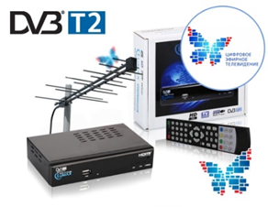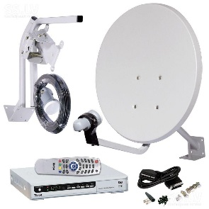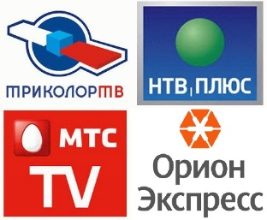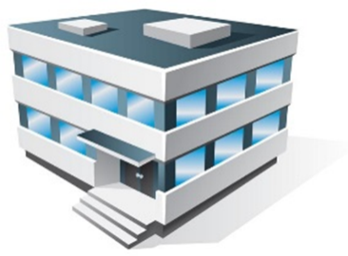

* документы о доходах заявителя и доходах членов его семьи за три календарных месяца, предшествующих месяцу обращения;
* согласие совершеннолетних членов малоимущей семьи на предоставление заявителю социальных гарантий в форме частичной компенсации затрат;
* документы, подтверждающие расходы на приобретение (установку) пользовательского оборудования;
* документы, подтверждающие наличие независящих причин.

**для граждан, проживающих в населенных пунктах вне зоны сигнала цифрового эфирного наземного телевизионного вещания**

**2700 рублей**

**ввтвтвт**

**6000 рублей**

1) цифровая приставка с поддержкой стандарта DVB-T2 или иное оборудование с указанием на поддержку стандарта DVB-T2:

абонентский мультисервисный цифровой приемник-декодер стандарта DVB-T2;

приставка DVB-T2; адаптер с тюнером DVB-T2; ресивер DVB-T2;

цифровая телевизионная приставка с поддержкой стандарта DVB-T2;

адаптер телевизионный стандарта DVB-T2; декодер телевизионный стандарта DVB-T2; телевизионный приемник-декодер стандарта DVB-T2.

В наименовании оборудования возможно указание стандарта сжатия видеосигнала MPEG4 и режима Multipie PLP;

2) приемная всеволновая (телевизионная) антенна или приемная (телевизионная) антенна дециметрового (ДМВ) диапазона.

комплект оборудования спутникового телевидения стандарта DVB-S или DVB-S2.

**Максимальный размер компенсации (в т.ч. за установку)**

**Документы, необходимые для предоставления компенсации**

непосредственно в Управление социальной политики по месту жительства, либо через МФЦ,

либо посредством почтовой связи